КонсультантПлюс | Готовое решение | Актуально на 28.03.2022

См. также:
- Последние изменения: Договор подряда
- Последние изменения: Договор подряда на выполнение ремонтных работ
- Последние изменения: Налогообложение по договору подряда, субподряда
- Подборка форм: Договоры подряда
Образец договора подряда
Применимые нормы: п. 1 ст. 702 ГК РФ
Составьте договор в виде одного документа, подписанного сторонами.
Обязательно согласуйте предмет договора (содержание, объем и результат выполняемой работы) (п. 1 ст. 702, п. 1 ст. 703 ГК РФ) и укажите сроки выполнения работ (п. 1 ст. 708 ГК РФ). Без этих условий договор по общему правилу не будет считаться заключенным (п. п. 1, 3 ст. 432 ГК РФ).
Рекомендуем также согласовать цену, порядок приемки работ, ответственность сторон.
Образец подготовлен на примере подряда на выполнение ремонтных работ.

См. Образец договора в MS Word

Договор подряда

г. Москва | 25 января 2022 г.
Общество с ограниченной ответственностью "Сигма", далее именуемое "Заказчик", в лице генерального директора Петрова Ивана Ивановича, действующего на основании решения общего собрания участников общества (протокол от 2 июля 2020 г. N 1) и в соответствии с уставом, с одной стороны и
общество с ограниченной ответственностью "Андромеда", далее именуемое "Подрядчик", в лице первого заместителя генерального директора Попова Сергея Ильича, действующего на основании доверенности от 28 сентября 2021 г. N 4, с другой стороны, совместно в дальнейшем именуемые "Стороны", заключили настоящий договор (далее - Договор) о нижеследующем:

1. Предмет Договора

1.1. Подрядчик обязуется по заданию Заказчика выполнить ремонт нежилого помещения общей площадью 22 кв. м, расположенного по адресу: г. Москва, ул. Андреева, д. 7, офис N 5 (далее - работы), и сдать результат работ Заказчику. Заказчик обязуется принять и оплатить результат работ.
1.2. Содержание и объем работ указаны в задании на выполнение работ, которое является неотъемлемой частью Договора (Приложение N 1 к Договору).
1.3. Результат выполненных работ должен быть пригодным для использования по следующему назначению: безопасная эксплуатация нежилого помещения, используемого для размещения офиса.

2. Срок, условия и контроль выполнения работ

2.1. Дата начала выполнения работ - 1 февраля 2022 г.
2.2. Дата окончания выполнения работ - 11 февраля 2022 г.
2.3. Подрядчик обязан выполнять все предусмотренные Договором работы лично и не вправе привлекать для их исполнения третьих лиц.
2.4. Заказчик вправе проверять выполнение работ, не вмешиваясь в деятельность Подрядчика. О проверке выполняемой работы Заказчик должен уведомить Подрядчика за 1 (один) рабочий день до ее проведения. Подрядчик обязан обеспечить возможность проверки в указанное Заказчиком время и должен присутствовать при ее проведении.

3. Порядок сдачи и приемки работ

3.1. Подрядчик обязуется в срок до 15 февраля 2022 г. включительно письменно уведомить Заказчика о завершении работ и необходимости явки Заказчика для осмотра, проверки и принятия их результата.
3.2. Заказчик обязуется осуществить приемку результата работ (осмотр, проверка и принятие) в течение 1 (одного) рабочего дня после получения от Подрядчика уведомления о готовности результата работ к сдаче.
3.3. Приемка выполненных работ проводится по адресу: г. Москва, ул. Андреева, д. 7, офис N 5.
3.4. Приемка работ выполняется представителями Сторон, имеющими соответствующую доверенность, либо лицами, которые вправе действовать от имени Заказчика или Подрядчика без доверенности.
3.5. Приемка работ оформляется Сторонами путем составления и подписания акта приема-передачи выполненных работ.
3.6. Если Заказчик уклоняется от приемки работ либо немотивированно отказывается от подписания акта приема-передачи, Подрядчик вправе составить односторонний акт. Акт будет подтверждать выполнение работ при условии уведомления Заказчика об их завершении и вызова Заказчика для приемки результата работ.

Примечание:
Письменное уведомление заказчика о завершении работ и вызов заказчика для приемки их результата позволят подрядчику требовать оплаты работ на основе одностороннего акта (см. Позицию ВАС РФ).
Подрядчик в срок не позднее 3 (трех) рабочих дней с момента составления одностороннего акта направляет экземпляр этого акта Заказчику.
3.7. При обнаружении недостатков результата работ Сторонами составляется акт о выявленных недостатках, в котором должны быть указаны недостатки и сроки их устранения.

4. Цена, срок и порядок оплаты

4.1. Цена работы составляет 95 014 (девяносто пять тысяч четырнадцать) руб. 20 коп., в том числе НДС.
4.2. Заказчик обязуется оплатить выполненные работы в течение 3 (трех) рабочих дней с момента подписания акта приема-передачи выполненных работ.
В случае, предусмотренном п. 3.6 Договора, оплата производится в течение 3 (трех) рабочих дней с момента доставки одностороннего акта Заказчику.
4.3. Оплата работ осуществляется путем перечисления денежных средств на расчетный счет Подрядчика.
4.4. Обязанность Заказчика по оплате считается исполненной в момент зачисления денежных средств на корреспондентский счет банка Подрядчика.

5. Ответственность Сторон

5.1. За просрочку выполнения работ Заказчик вправе потребовать от Подрядчика уплаты неустойки (пени) в размере 0,1 (одной десятой) процента цены работ за каждый день просрочки, но не более 30 (тридцати) процентов цены работ.
5.2. За просрочку устранения недостатков работ Заказчик вправе потребовать от Подрядчика уплаты неустойки (пени) в размере 0,05 (пяти сотых) процента цены работ за каждый день просрочки, но не более 10 (десяти) процентов цены работ.
5.3. За просрочку оплаты выполненной работы Подрядчик вправе потребовать от Заказчика уплаты неустойки (пени) в размере 0,1 (одной десятой) процента от суммы задолженности за каждый день просрочки.
5.4. За просрочку приемки выполненной работы Подрядчик вправе потребовать от Заказчика уплаты неустойки (пени) в размере 0,05 (пяти сотых) процента от суммы задолженности (цены непринятых работ) за каждый день просрочки, но не более 20 (двадцати) процентов цены работ.

6. Изменение и расторжение Договора

6.1. Договор может быть изменен или расторгнут по соглашению сторон, а также в случаях и порядке, которые предусмотрены законодательством Российской Федерации.
6.2. Все изменения и дополнения к Договору должны быть оформлены в письменном виде и подписаны Сторонами. Данные соглашения являются неотъемлемой частью Договора.

7. Порядок разрешения споров

7.1. Все споры, вытекающие из Договора, подлежат рассмотрению арбитражным судом в порядке, установленном законодательством Российской Федерации.
7.2. До предъявления иска, вытекающего из Договора, Сторона, которая считает, что ее права нарушены, обязана направить другой Стороне письменную претензию.
7.3. Сторона вправе передать спор на рассмотрение суда по истечении 15 календарных дней с момента получения претензии другой Стороной.

Примечание:
Если вы не включите условие о претензионном порядке, то на разрешение арбитражного суда можно передать (ч. 5 ст. 4 АПК РФ):
- спор о взыскании денежных средств - только по истечении 30 календарных дней со дня направления претензии, если иные срок и (или) порядок не установлены законом;
- иные возникшие из договора споры - без соблюдения досудебного порядка, только если такой порядок не установлен федеральным законом.

8. Заключительные положения

8.1. Договор вступает в силу с момента его подписания Сторонами и действует до полного исполнения Сторонами обязательств.
8.2. Договор составлен в двух экземплярах, имеющих равную юридическую силу, по одному экземпляру для каждой Стороны.
8.3. Заявления, уведомления, извещения, требования или иные юридически значимые сообщения, которые связаны с возникновением, изменением или прекращением обязательств, основанных на Договоре, должны направляться по адресу, указанному в Договоре в разделе "Адреса и реквизиты Сторон", только одним из следующих способов:

Примечание:
Если в договоре указаны конкретные адреса и способы доставки, то направление сообщений иными способами и по другим адресам будет ненадлежащим, если отправитель не знал и не должен был знать, что в договоре указан недостоверный адрес (см. Позицию ВС РФ).
- нарочным (курьерской доставкой). Факт получения документа должен подтверждаться распиской стороны в его получении. Расписка должна содержать наименование документа и дату его получения, Ф.И.О. и подпись лица, получившего данный документ;
- заказным письмом с уведомлением о вручении.

Примечание:
Вы можете указать иные способы доставки юридически значимых сообщений, но рекомендуем выбрать такие, которые позволят доказать факт его получения адресатом.
8.4. Если иное не предусмотрено законом, все юридически значимые сообщения по Договору влекут для получающей их Стороны наступление гражданско-правовых последствий с момента доставки соответствующего сообщения ей или ее представителю.
8.5. Сообщение считается доставленным и в тех случаях, если оно поступило лицу, которому оно направлено, но по обстоятельствам, зависящим от него, не было ему вручено или адресат не ознакомился с ним.
8.6. Приложением к Договору является Задание на выполнение работ.

9. Адреса и реквизиты Сторон

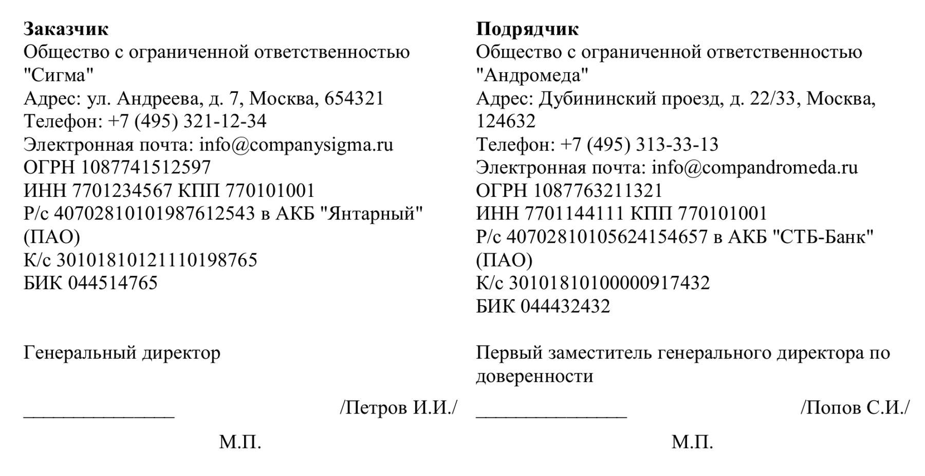

Приложение N 1
к договору подряда
от 25 января 2022 г.

ЗАДАНИЕ
на выполнение работ

Подрядчик обязуется по заданию Заказчика выполнить следующие виды работ:

